Matricule 30410
De la mort à la vie
Au camp de Dora
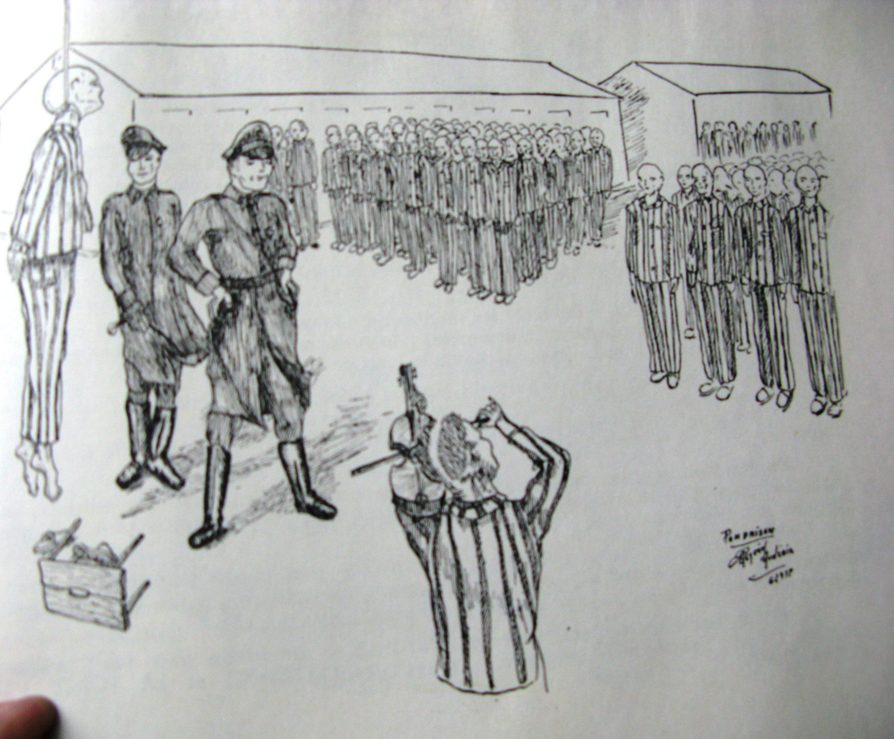 @
Conférence par Robert CARRIERE
Mardi 4 novembre 2014 à 17h30
Hôtel d’Assézat, Salle Clémence Isaure, rue de Metz
N'acceptant ni la défaite, ni l'armistice signé par Pétain en 1940 et surtout pas la rencontre de Montoire avec Hitler (véritable pacte de collaboration), j'entre à 15 ans dans la Résistance après l'Appel du Gal de Gaulle le 18 juin 1940. Lorsque je décide de rejoindre l’Angleterre, je suis arrêté à la frontière espagnole le 8 septembre 1943 et, après des semaines passées en prison à Toulouse, je me retrouve après Buchenwald dans le camp de concentration de Dora, en Allemagne.
Pendant 2 ans je lutterai pour ma survie. Dans cet enfer je n'ai cessé de penser à revenir dans mon pays, j'ai eu beaucoup de chance et bénéficié de beaucoup de fraternité : on m'a aidé, j'ai aidé les autres comme je le pouvais, leur donnant du courage. J'ai toujours eu l'espoir et la volonté de survivre. Ma motivation permanente était "je m'en sortirai!" pour raconter ce qu'était un camp de Concentration et d'Extermination. Mes pensées vont quotidiennement vers tous mes copains morts victimes de la barbarie nazie. En accompagnant les jeunes lauréats du Concours de la Résistance et de la Déportation en Allemagne, je leur dis "Soyez vigilants".

